Рамиль, 2010 г.р.  Цвет волос Темные  Цвет глаз Карий  Особенности характера  Спокойный, уравновешенный, общительный, добрый. Имеет постоянный круг друзей, среди которых пользуется авторитетом. Со взрослыми общается вежливо, на замечания реагирует адекватно. Поручения выполняет добросовестно и ответственно. Любит играть в футбол.  https://changeonelife.ru/videoprofiles/ramil-g-respublika-tatarstan/ | 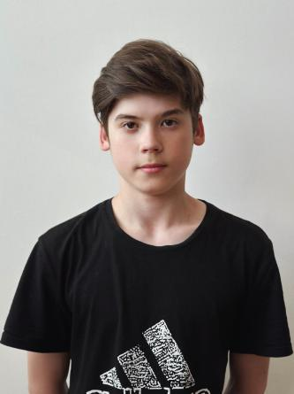
Айназ, 2010 г.р.  Цвет волос Русые  Цвет глаз Голубой  Особенности характера  По характеру очень ласковый мальчик, с удовольствием любит заниматься. Посещает бассейн, где показывает большие успехи. Очень любит музыку, танцевать под нее.  Видеоанкета на сайте  https://changeonelife.ru/videoprofiles/ajnaz-g-respublika-tatarstan | 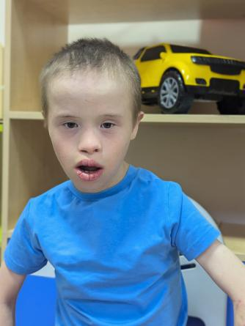
Даниил, 2013 г.р.  Цвет волос Темно-русые  Цвет глаз Карий  Особенности характера Мальчик добрый, дружелюбный, энергичный. Уважительно относится ко взрослым. Любит заниматься спортом. | 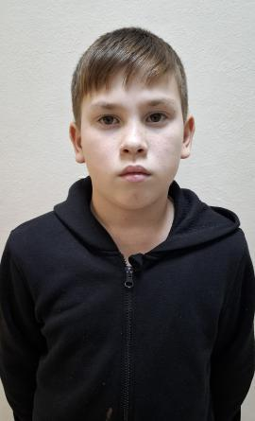
Эмиль, 2022 г.р.  Цвет волос Светлые  Цвет глаз Голубой  Особенности характера Мальчик спокойный, терпеливый, улыбчивый. Слушает речь взрослых. Любит внимание и ласку. Идет на контакт со взрослыми. Внимательно изучает окружающие предметы. Любит игрушки. Самостоятельно может держать различные предметы. | 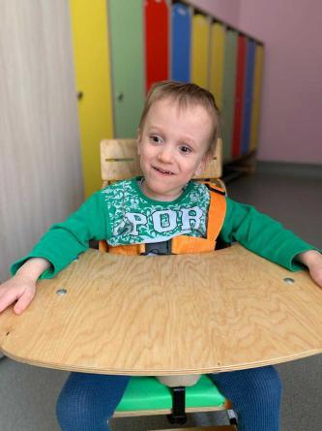
Альбина, 2009 г.р.  Цвет волос Темно-русые  Цвет глаз Карий  Особенности характера  Очень ласковая девочка, любит всё время находиться в центре внимания. Радуется общению со взрослыми. Любит смотреть мультфильмы, слушать музыку, танцевать. С интересом занимается с воспитателем, играет в настольные игры. Посещает учебные занятия.  https://changeonelife.ru/videoprofiles/al-bina-g-respublika-tatarstan | 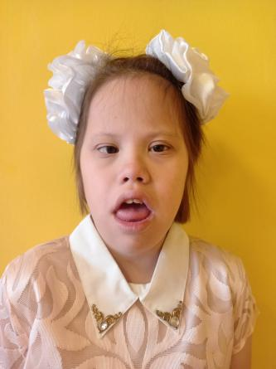
Амир, 2010 г.р.  Цвет волос Русые  Цвет глаз Карий  Особенности характера  Отзывчивый, с уважением относится ко взрослым и своим сверстникам. Коммуникабельный, общительный ребенок. Умеет работать в команде, проявляет лидерские качества.  https://changeonelife.ru/videoprofiles/amir-g-respublika-tatarstan-2/ | 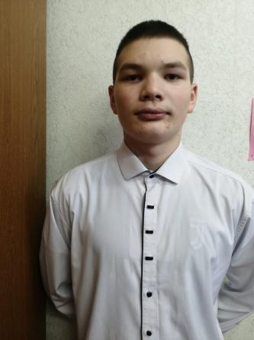
Арина, 2016 г.р.  Цвет волос Русые  Цвет глаз Карий  Особенности характера  Девочка активная, подвижная. Ей нравятся прогулки на свежем воздухе, детской площадке. Любит играть с игрушками, рисовать. Добрая, ласковая.  Видеопаспорт на сайте:  https://changeonelife.ru/videoprofiles/arina-g-respublika-tatarstan-2 | 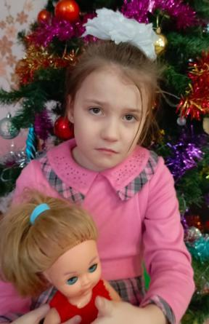
СЕМЬЯ 1  Вячеслав, 2011 г.р.  Цвет волос Светло-русые  Цвет глаз Серый  Особенности характера Рассудительный, дисциплинированный, доброжелательный и отзывчивый мальчик. Пользуется уважением среди взрослых и сверстников. Всегда готов оказать помощь взрослым и ребятам. Активно принимает участие в мероприятиях детского дома, читает стихи, танцует флешмобы, часто занимает должность ведущего на мероприятиях. В свободное время любит смотреть фильмы, увлекается настольными играми, собирает алмазную мозаику. | 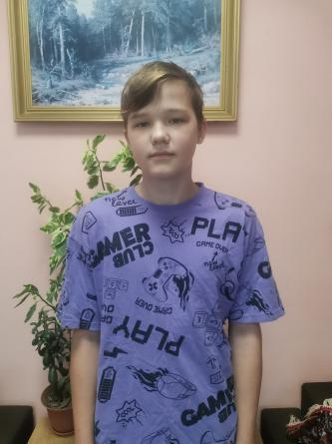
СЕМЬЯ 1  Арина, 2008 г.р.  Цвет волос Светло-русые  Цвет глаз Серый  Особенности характера Дружелюбная, вежливая, общительная, спокойная. Творческая девочка, очень много рисует, увлекается художественно-прикладным творчеством. Легко сближается со взрослыми и сверстниками. Усердная в учебе и труде, ответственная. | 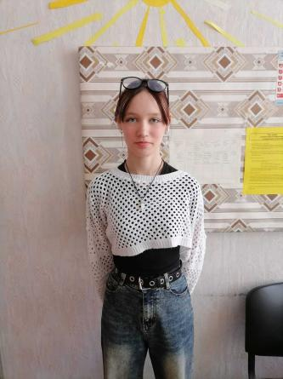
СЕМЬЯ 2  Кирилл, 2013 г.р.  Цвет волос Светло-русые  Цвет глаз Голубой  Особенности характера  Мальчик добрый, открытый, отзывчивый, дружелюбный, неконфликтный, спокойный, общительный. Ответственно относится к поручениям, трудолюбивый. Участвует во всех мероприятиях школы. Любит смотреть познавательные передачи, читать книги.  https://changeonelife.ru/videoprofiles/kirill-g-respublika-tatarstan-3/ | 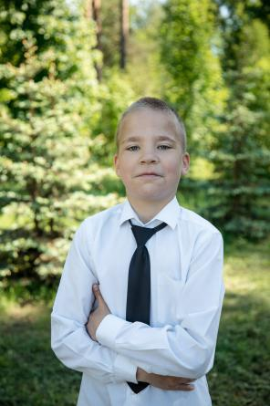
СЕМЬЯ 2  Екатерина, 2010 г.р.  Цвет волос Светло-русые  Цвет глаз Серый  Особенности характера  Девочка очень спокойная, открытая, добрая, дружелюбная, ласковая, эмоциональная. Любит заниматься ручным трудом, рисовать. С удовольствием выполняет поручения взрослых, любит общественно-полезный труд. Участвует в школьных мероприятиях.  https://changeonelife.ru/videoprofiles/region/respublika-tatarstan/?gender=girl&age=11-14&search=Екатерина | 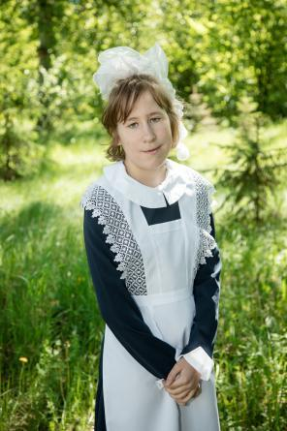
Арина, 2011 г.р.  Цвет волос Светлые  Цвет глаз Зеленый  Особенности характера Девочка любознательная, спокойная. Любит рисовать, заниматься спортом, активно участвует в школьных мероприятиях. Всегда находится в окружении сверстников, на замечания взрослых реагирует спокойно. | 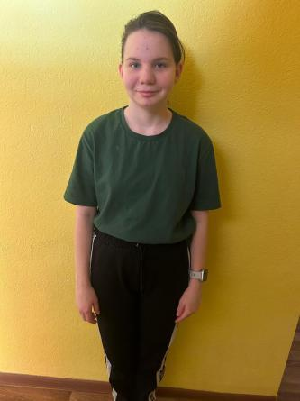
Денис, 2014 г.р.  Цвет волос Русые  Цвет глаз Серый  Особенности характера  Открытый, улыбчивый мальчик. Любит играть с машинками, в сюжетные игры. С удовольствием гуляет на улице, летом играет в песочнице, зимой любит кататься с горок.  Видеопаспорт на сайте  https://changeonelife.ru/videoprofiles/denis-g-respublika-tatarstan-2 | 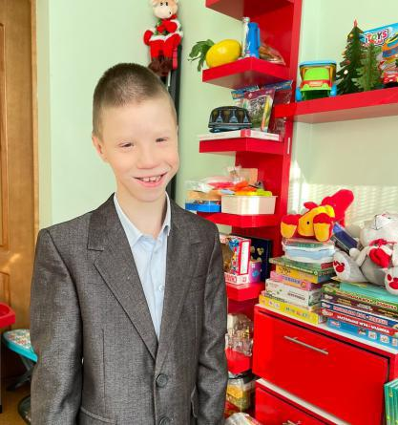
Александр, 2010 г.р.  Цвет волос Темно-русые  Цвет глаз Карий  Особенности характера  Мальчик добрый, отзывчивый. Любит общественно-полезный труд. С уважением относится ко взрослым. Увлеченно занимается спортом.  Видеопаспорт на сайте:  https://changeonelife.ru/videoprofiles/aleksandr-d-respublika-tatarstan-2 | 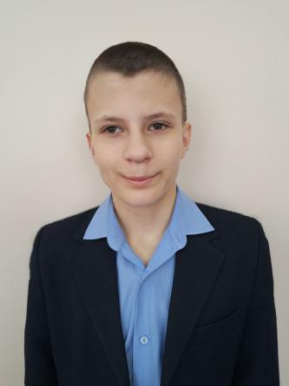
Анастасия, 2020 г.р.  Цвет волос Русые  Цвет глаз Голубой  Особенности характера  Спокойная, ест и спит по режиму. На контакт идет легко. Любит объятия, улыбается взрослым. С вниманием слушает обращенную к ней речь, выражает свои эмоции мимикой. Эмоциональная девочка. Внимательно присматривается к действиям старших. Любопытна. Сформированы моторные навыки. Воспринимает графические изображения.  https://changeonelife.ru/videoprofiles/anastasiya-d-respublika-tatarstan/ | 